Centro Internacional de Ferias  y Convenciones de El Salvador |  | CIFCOTEL.:  CENTRO INTERNACIONAL DE FERIAS Y CONVENCIONES  AVENIDA LA REVOLUCIÓN Na. 222, COLONIA SAN  2132-7011, FAX: 2132-7035 | DE  BENITO, SAN | EL SALVADOR  SALVADOR
 |  |  |  | REQ. te 12262
PROCESO DE COMPRA
No. L. G. 058/2017
FECHA: |  | MIERCOLES 08 DE MARZO DE 2017
CONTRATISTA: |  | ALEXANDER ERNESTO MAJANO |  | ORDEN DE COMPRA No.
NIT: |  | 063/2017 0614-270377-105-0
NOMBRE Y TEL. CONTACTO: |  | Alexander Majano, TEL 2131-6492, correo electronico: alexandermaiano@yanoo.es |  | REGISTRO No.: 177930-0
A continuación el detalle de lo contratado: |  |  |  | GIRO: Organización de Convenciones y Ferias de Negocios
 |  |  |  | NIT: 0614-240207-101-0
!TEM | CANTIDAD | DESCRIPCIÓN | UNIDAD  MEDIDA | PRECIO  UNITARIO ($) | PRECIO TOTAL  ($1
1 | 4 | RECARGA PARA EXTINTORES DE 10 LIBRAS POLVO ABC | SERVICIO | $ 6.75 | $ 27.00
2 | 5 | RECARGA PARA EXTINTORES DE 15 LIBRAS POLVO QUIMICO SECO ABC | SERVICIO | $ 8.00 | $ 48.00
3 | 2 | RECARGA PARA EXTINTOR DE 7 LBS. POLVO QUIMICO SECO ABC | SERVICIO | $ 4.00 | $ 8.00
4 | 11 | RECARGA PARA EXTINTOR DE 20 LBS. POLVO QUIMICO SECO ABC | SERVICIO | $ 10.50 | $ 115.50
5 | 14 | RECARGA PARA EXTINTOR DE 2.5 LBS. POLVO QUIMICO SECO ABC | SE RifíCf0 | $ 2.00 | $ 28.00
6 | 2 | RECARGA PARA EXTINTOR DE 9 LTS. TIPO K | SERVICIO | $ 68.00 | $ 136.00
7 | 2 | REPARACION DE VALVULAS | SERVICIO | $ 14.00 | $ 28.00
8 | 5 | MANOMETROS PARA EXTINTORES | UNIDAD | $ 7.50 | $ 37.50
9 | 2 | PRUEBAS HIDROSTATICAS PARA EXTINTOR CO2 BC | SERVICIO | $ 11.50 | $ 23.00
 |  | PARA IvIANTEMMIENTO DE EQUIPO DE PREVENCION DE INC NDiDS
 |  | TIEMPO DE ENTREGA: INMEDIATO
TOTAL SIN IVA |  |  |  |  | $ 451.00
IVA 13% |  |  |  |  | 58.63
TOTAL CON IVA |  |  |  |  | 509.63

Condiciones Generales:
Lugar de entrega: Avenida La Revolución No. 222, Colonia San Benito, San Salvador
Dias lunes y jueves. Para solicitarlo presentar: Original Orden de Suministro, copia Compromiso
Entrega de quedan: Presupuestario, Acta de Recepción, Comprobante de Crédito Fiscal (descontando el 1 % en concepto de retención del IVA).
Forma de pago: 30 dias
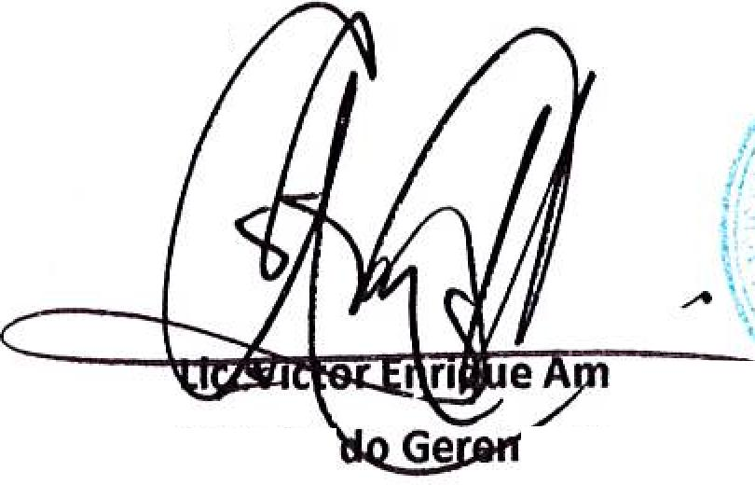
Entrega de cheques: Dias viernes

Contactar con Vale/ iano Vasquez Tei. 2132-7000 y 7039-6491 , AdMinisli ¿ido, de la Orden de
Forma de entrega:
Suministro y responsable de elaborar Acta de Recepción con contratista
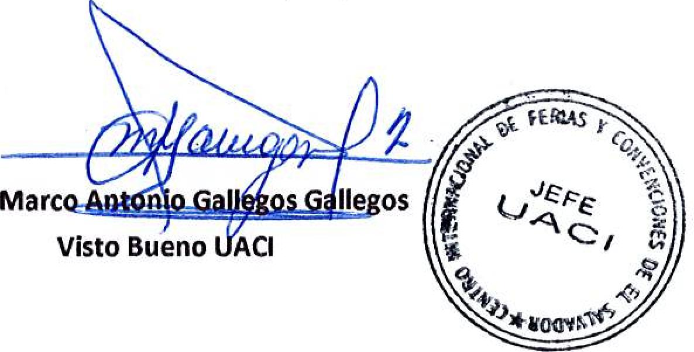
Marc
Visto Bueno ACI
Autoriza
aya
cia Legal

